**НЕГОСУДАРСТВЕННОЕ ОБРАЗОВАТЕЛЬНОЕ ЧАСТНОЕ** **УЧРЕЖДЕНИЕ ВЫСШЕГО ОБРАЗОВАНИЯ** **«МОСКОВСКИЙ ФИНАНСОВО-ПРОМЫШЛЕННЫЙ УНИВЕРСИТЕТ** **«СИНЕРГИЯ»**

|  |  |  |
| --- | --- | --- |
| **Факультет/Институт** |  | Информационных технологий |
|  |  | (наименование факультета/ Института) |
| **Направление/специальность** |  | 09.02.07 Информационные системы и программирование |
| **подготовки:** |  | (код и наименование направления /специальности подготовки) |
| **Форма обучения:** |  | очная |
|  |  | (очная, очно-заочная, заочная) |
|  |  |  |

.

**Отчет по лабораторной работе № 1**

|  |  |  |  |  |
| --- | --- | --- | --- | --- |
| **на тему** | |  | Использование операторов ветвления | |
|  | | |  | (наименование темы) |
|  |  | |  | |
| **по дисциплине** | | | Разработка программных модулей | |
|  | | |  | (наименование дисциплины) |

|  |  |  |  |
| --- | --- | --- | --- |
| **Обучающийся** |  | Албул Елизар Максимович |  |
|  |  | (ФИО) |  |
| **Группа** |  | ДКИП-201прог |  |
|  |  |  |  |

|  |  |  |  |  |
| --- | --- | --- | --- | --- |
| **Преподаватель** |  | Сибирев Иван Валерьевич |  |  |
|  |  | (ФИО) |  | (подпись) |

**Москва. 2025**

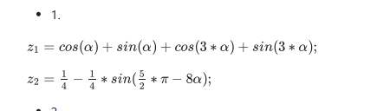

using System;

class Program

{

static void Main()

{

// Ввод значения α в радианах

Console.Write("Введите значение α (в радианах): ");

double alpha = Convert.ToDouble(Console.ReadLine());

// Вычисление z1

double z1 = CalculateZ1(alpha);

Console.WriteLine($"z1 = {z1}");

}

// Метод для вычисления z1

static double CalculateZ1(double alpha)

{

return Math.Cos(alpha) + Math.Sin(alpha) + Math.Cos(3 * alpha) + Math.Sin(3 * alpha);

}

}

using System;

class Program

{

static void Main()

{

// Ввод значения α в радианах

Console.Write("Введите значение α (в радианах): ");

double alpha = Convert.ToDouble(Console.ReadLine());

// Вычисление z2

double z2 = CalculateZ2(alpha);

Console.WriteLine($"z2 = {z2}");

}

// Метод для вычисления z2

static double CalculateZ2(double alpha)

{

return 1.0 / 4.0 - (1.0 / 4.0) * Math.Sin(5.0 / 2.0 * Math.PI - 8 * alpha);

}

}

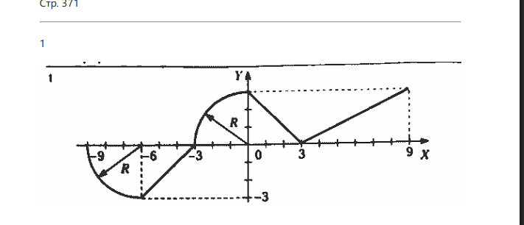

using System;

class Program

{

static double CalculateFunction(double x, double R)

{

if (x >= -6 && x <= 0)

{

// Полуокружность: y = √(R^2 - (x + 3)^2)

return Math.Sqrt(R * R - (x + 3) * (x + 3));

}

else if (x > 0 && x <= 9)

{

// Прямая линия: y = x / 9

return x / 9;

}

else

{

// Если x вне диапазона, возвращаем double.NaN

return double.NaN;

}

}

static void Main()

{

// Ввод параметра R с проверкой на корректность

double R;

while (true)

{

Console.Write("Введите значение параметра R (должно быть положительным): ");

if (double.TryParse(Console.ReadLine(), out R) && R > 0)

{

break; // Выход из цикла, если ввод корректен

}

Console.WriteLine("Некорректный ввод. Пожалуйста, введите положительное число.");

}

// Ввод значения аргумента x с проверкой на корректность

double x;

while (true)

{

Console.Write("Введите значение аргумента x: ");

if (double.TryParse(Console.ReadLine(), out x))

{

break; // Выход из цикла, если ввод корректен

}

Console.WriteLine("Некорректный ввод. Пожалуйста, введите число.");

}

// Вычисление значения функции

double result = CalculateFunction(x, R);

if (!double.IsNaN(result))

{

Console.WriteLine("Значение функции при x = " + x + ": " + result);

}

else

{

Console.WriteLine("Введенное значение x вне допустимого диапазона.");

}

Console.ReadKey(true);

}

}

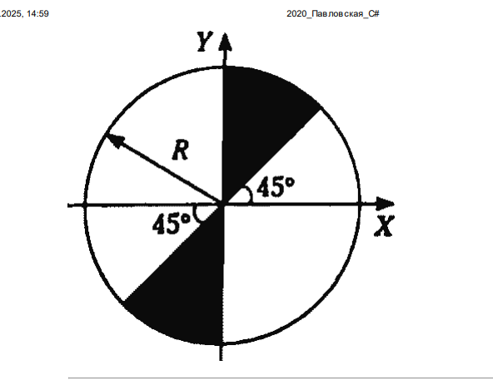

using System;

class Program

{

static void Main()

{

// Ввод радиуса мишени

Console.Write("Введите радиус мишени: ");

double R = double.Parse(Console.ReadLine());

// Количество выстрелов

int numShots = 10;

// Цикл для ввода координат и проверки попадания

for (int i = 1; i <= numShots; i++)

{

Console.Write("Введите координату x для выстрела " + i + ": ");

double x = double.Parse(Console.ReadLine());

Console.Write("Введите координату y для выстрела " + i + ": ");

double y = double.Parse(Console.ReadLine());

// Проверка попадания

if ((x - R) * (x - R) + (y - R) * (y - R) <= R * R)

{

Console.WriteLine("Выстрел " + i + ": Попадание!");

}

else

{

Console.WriteLine("Выстрел " + i + ": Промах!");

}

}

Console.ReadKey(true);

}

}